Il 01 Gennaio 2009 è nata la nostra Comunità M.A.S.C.I., denominata “ TERAMO 2 ”
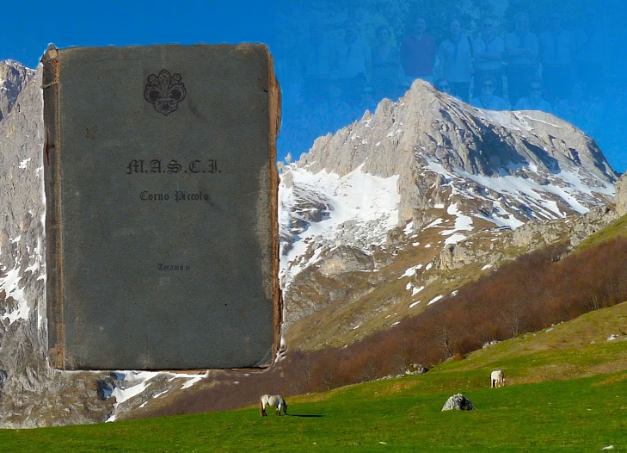

Il nostro obiettivo è quello di attuare, nella vita di tutti i giorni, nel lavoro come nella famiglia e nella società i valori contenuti nella Legge e nella Promessa Scout, convinti che lo scoutismo non termini con la “partenza” (intesa come conclusione dell’esperienza giovanile nella AGESCI e prima ancora nell’ASCI, bensì sia uno stile di vita, valido per tutte le età dagli 8 agli 80 anni. La lealtà, la correttezza, l’aiuto ai più deboli e meno fortunati, il meritare fiducia, l’estote parati (l’essere, cioè, sempre pronti dinanzi a qualsiasi evenienza della vita), costituiscono le basi della nostra aggregazione. La Comunità è il luogo in cui si superano le difficoltà e, soprattutto, si applica quel “trapasso di nozioni”, tanto caro a B.P., attraverso il quale, a nostro avviso, si esplica l’autoeducazione permanente, consistente nell’interscambio di esperienze di vita, di conoscenze personali, professionali, storiche, scientifiche, della vita pratica ecc. che possono ancora arricchire la nostra esperienza di vita.

Intendiamo fare strada nella città, accogliendo, nel nostro gruppo, senza alcuna distinzione di razza, religione, sesso ed età tutti quelli che vogliono condividere le idee dello scautismo certi che la nostra esperienza di adulti non possa prescindere dagli ideali di B.P. La scelta sociale, che può essere anche impegno politico, ma non partitico, costituisce uno strumento importante per incidere nella città.

Vogliamo fare strada nel creato impegnandoci alla salvaguardia della natura vivendo, il più possibile a contatto con essa. Infine riteniamo che il fare strada nel cuore non debba e non possa prescindere dallo scautismo e dal rapporto che ogni scout, così come ci ha insegnato B.P., deve avere con Dio.

La strada nel cuore è strada di spiritualità e va intesa come colloquio diretto con Dio, attraverso la natura nella ricerca continua di Fede. Vogliamo evitare che la spiritualità scout venga vissuta in modo asettico e stereotipato non essendo la nostra una Comunità con vocazione religiosa, bensì laica, e vogliamo rivolgerci a Dio direttamente convinti che “la preghiera non è un gesto a sé, e nemmeno la ripetizione di formule aride ed impersonali ma l’occasione di ritrovarci con Dio, di ascoltarlo, di godere della Sua presenza e dell’amore con cui segue ognuno di noi".

